TITEL | Recht am eigenen Bild

Was? | Information für die Lehrperson  Die Verwendung und Veröffentlichung von Bildaufnahmen ist in Deutschland nur unter der Einhaltung verschiedenster rechtlicher Vorschriften zulässig. Zu den wichtigsten Vorschriften zählen insbesondere das Recht am eigenen Bild sowie das Urheberrecht für Bilder.  Wohingegen das Urheberrecht vor allem die Rechte der Schöpfer – also der Fotografen – und eine angemessene Entlohnungbei der Verwertung durch Dritte sicherstellt, stellt das Recht am eigenen Bild ein im Grundgesetz definiertes Element der Persönlichkeitsrechte dar.  Beim Persönlichkeitsrecht handelt es sich um verschiedenste Vorschriften, welche die Entfaltung der Persönlichkeit sicherstellen und den Schutz vor Eingriffen in die Lebens- und Freiheitsbereiche gewährleisten sollen.  Eltern sind meist sehr stolz über die Fortschritte ihres Nachwuchses und teilen daher Fotos mit Familie, Freunden und Kollegen. Dabei sollte aber nicht außer Acht gelassen werden, dass das Recht am eigenen Bild auch für Kinder gilt.  Demnach ist die Veröffentlichung von Fotos, welche Menschen zeigen, nur dann zulässig, wenn die abgebildete Person ein entsprechendes Einverständnis dazu gegeben hat. Erhalten Models für ihre Tätigkeit vor der Kamera eine Bezahlung, ist es hingegen üblich, dass diese dafür ihr Recht am eigenen Bild abtreten bzw. davon keinen Gebrauch machen.  Laut Gesetzgeber muss es sich bei einem „Bildnis“ nicht zwangsläufig auch um ein Foto handeln. Denn gleichermaßen gilt das Recht am eigenen Bild bei einem Video oder sogar einem Gemälde.  Demnach ist es zulässig, Bilder, ohne ein entsprechendes Einverständnis der Abgebildeten zu verbreiten oder zu veröffentlichen, wenn eine der folgenden Bedingungen erfüllt ist:  - Bildnisse der Zeitgeschichte  Zeigt ein Foto Personen des öffentlichen Lebens oder wichtige Ereignisse, müssen die Beteiligten in der Regel eine Veröffentlichung hinnehmen. Dies gilt allerdings nur so lange, wie die Bilder nicht in die Privat- oder Intimsphäre eingreifen.  - Personen als Beiwerk  Bei Fotos vom Brandenburger Tor oder dem Eifelturm lässt es sich in der Regel nicht vermeiden, dass Passanten mitabgebildet werden. Da der eigentliche Grund der Aufnahme allerdings das Bauwerk ist, erlaubt der Gesetzgeber in der Regel eine Veröffentlichung.  - Versammlungen und Aufzüge  Bei Versammlungen und anderen Großveranstaltungen besteht ein allgemeines Informationsinteresse der Öffentlichkeit. Da hierbei die einzelnen Teilnehmer keine Rolle spielen, ist eine entsprechende Bildberichterstattung ohne gesonderte Einwilligung zulässig. Private Veranstaltungen wie Hochzeiten und Beerdigungen fallen aufgrund ihres privaten Charakters hingegen nicht unter die Ausnahmeregelung.  Information unter: https://www.urheberrecht.de/recht-am-eigenen-bild/

Wer? | Grundstufe II

Warum? | Die Schüler*innen  - erfahren, was Recht am eigenen Bild bedeutet.  - erfahren, wie damit umzugehen ist.  - probieren es aus.  - halten sich an die Regeln.

Wie? | Einstieg  Die SuS präsentieren ihre selbstgeschossenen Bilder (Hausaufgabe von Lernszenario 4) und müssen die Einverständniserklärung der abgelichteten Person vorweisen.  Die LP teilt ein Arbeitsblatt aus und gemeinsam wird nun besprochen, ob die SuS dieses Bild einfach veröffentlichen dürften, oder ob sie eine Einverständniserklärung bräuchten.  Erarbeitung  Die LP startet das Video:  https://www.internet-abc.de/kinder/lernmodul-text-und-bild-urheber/  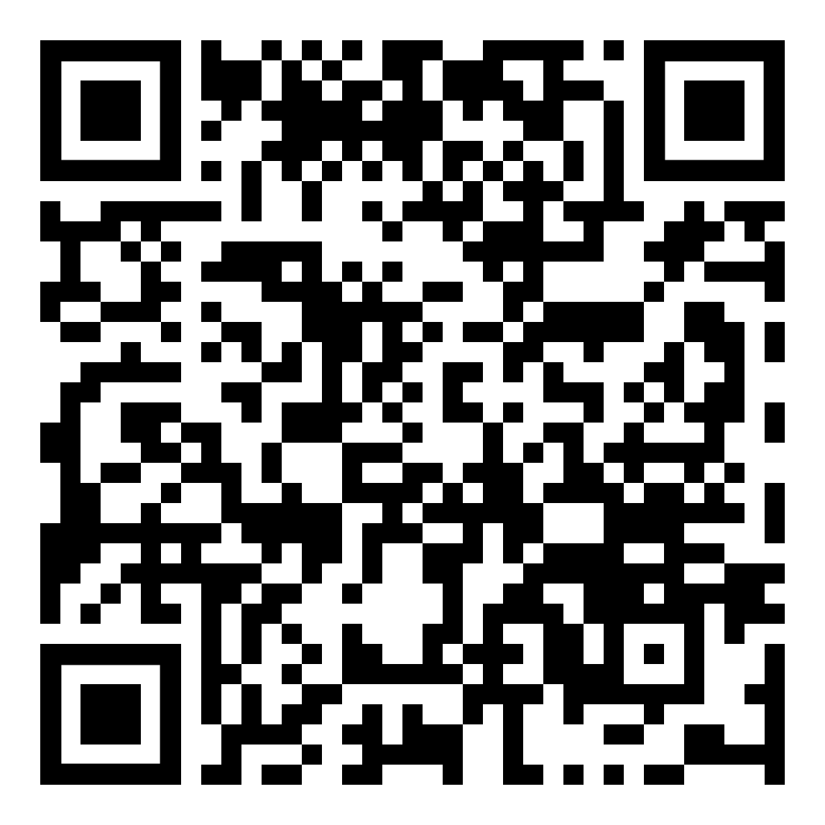  Obwohl die einzelnen Themen bereits thematisiert wurden, ist dieses Kapitel für Volksschulkinder ziemlich komplex. Es empfiehlt sich daher, diese gemeinsam mit den Kindern durchzuarbeiten.  Nummer 6 kann ausgelassen werden und später im Zusammenhang mit einem Lernszenario von „Sozial Media“ behandelt werden.  Abschluss  Hier bietet sich wieder das Quiz von dem Lernmodul an.  Wenige/keine Endgeräte: in Gruppenarbeit oder gemeinsam  1 zu 1 Ausstattung: Jeder löst das Quiz alleine  Als Hausaufgabe bietet sich das AB von A1_Internet_Guide_for_Kids_Web.pdf S. 26 an.

Womit? | Arbeitsblätter, Beamer/elektronische bzw. Interaktive Tafel, iPads, Tablets, Notebooks

